Zone 1 / Partie 1/ Dark +SZ 1/Light

Ce niveau est un niveau entier.

Il est accessible tout de suite après la zone tuto et il mène au deuxième niveau de la zone 1 Dark.

Dans ce niveau Koda se retrouve, après la cinématique de fin de tuto dans une clairière au bas de la falaise où se situe la zone tuto. Il commence à constater les premiers effets de la corruption de la Yama Uba. Dans ce niveau on introduit la mécanique de double saut et de pouvoirs temporaires. C’est aussi dans cette zone que Koda va se battre contre ses premiers ennemis.

Ce niveau devant être assez simple, il comportera quelques plateformes et seulement 4 ennemis (2 généraux et 2 spéciaux). La sous zone sera accessible uniquement en light car il faudra avoir la mécanique de resize pour devenir petit.

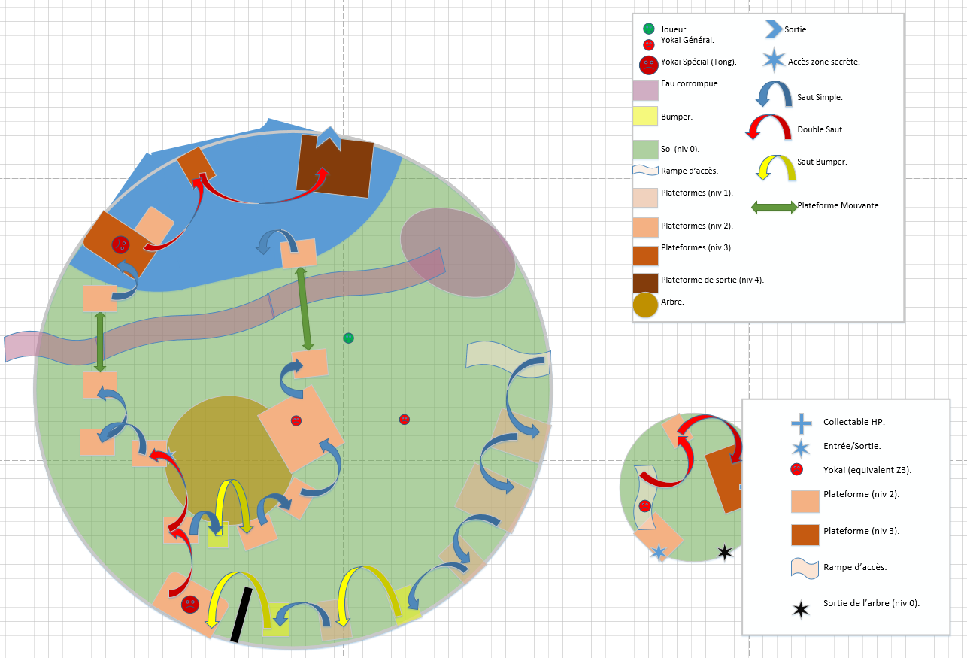

Pour finir le niveau Koda devra se défaire d’un premier ennemi puis emprunter la rampe derrière lui. Ensuite il devra sauter de plateformes en plateformes (branches d’arbres). Ces plateformes seront de plus en plus éloignées mais tout de même assez proche pour être atteignables en 1 saut. La troisième plateforme sera un bumper qui lui permettra de sauter directement sur la quatrième plateforme.

Sur celle-ci, Koda rencontrera son premier Yokai spécial qu’il devra affronter pour récupérer le double saut de manière temporaire. Il pourra expérimenter ce double saut pour sauter sur la prochaine plateforme qui se trouvera sur l’arbre central. En sautant sur cette plateforme, Koda apercevra l’entrée d’une zone secrète à laquelle il ne pourra pas accéder tout de suite.

Ensuite, il devra enchaîner deux double sauts pour arriver sur une autre plateforme avec un Yokai spécial. Après avoir vaincu ce Yokai, Koda devra se diriger vers la plateforme de sortie. Une fois arrivé sur la plateforme de sortie Koda devra affronter un dernier Yokai pour accéder à la suite de la zone 1.

Puis plus tard dans le jeu Koda pourra revenir dans la zone et aller dans une sous zone cachée dans l’arbre au centre de la zone accessible uniquement avec le rétrécissement. Dans cette sous zone, Koda devra affronter un Yokai équivalent à ceux de la Zone 3. Une fois ce Yokai vaincu, Koda pourra accéder à une plateforme lui permettant d’aller sur un promontoire où il trouvera un collectable pour up de HP. Si Koda tombe des plateformes, il pourra ressortir grâce à un passage au niveau du sol. Emprunter cette sortie, nécessitera également de se transformer en petit.